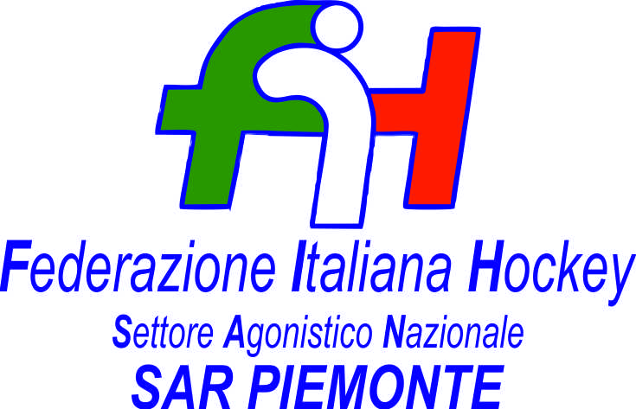

FEDERAZIONE ITALIANA HOCKEY - SAN PIEMONTE

Cocco Felicita Str. Casa del Bosco 19 12042 BRA CN - tel. 347.1106091 - 349.9703176
e-mail - sar1.felicocc@libero.it sanpiemonte@federhockey.it

Bra, 31 Gennaio 2022

C.U. 102 CAMPIONATO A2 FEMMINILE - GIRONE A GRUPPO 3

A SEGUITO ACCORDI TRA LE SOCIETA’ DI SEGUITO IL RECUPERO DELLA GARA ANCORA IN SOSPESO

20.02.2022 ORE 15.30 ARGENTIA RAINBOW - GENOVA HC

A GENOVA

grazie

Cordiali Saluti

SAN PIEMONTE

Cocco Felicita

___________________________________________________________________________________
Responsabile S.A.R. Piemonte: Felicita COCCO
Tel. 347/1106091 – 349/9703176 – e-mail: sanpiemonte@federhockey.it
Partita Iva 01384511000 – Cod. Fiscale 05288960585

